***Ясли-сад «Айналайын»***

***Экологический проект***

***«Лесная аптека»***

***в младшей группе « Карапузики»***

***Воспитатель :***

***Сагингалиева Замира Шамильевна***

***Дети и родители группы***

***Индербор 2019 год***

***Цель проекта:***

*- уточнить и расширить представления детей о лекарственных растениях, выяснить какие из них растут в данной местности; ✓ закрепить понятие о взаимосвязи растительного мира и человека.*

*Тип проекта: исследовательский.*

*Длительность проекта: 2 недели*

*Возрастная группа: II младшая группа*

*Участники проекта: воспитатель, дети и родители.*

***Проблема:***

*Наблюдая и рассматривая растения на улице, на участке и узнав, что обычные растения ближайшего окружения могут помочь здоровью человека, решили узнать об их значимости в жизни людей, их целебные свойства, правила сбора.*

***Актуальность:***

*Экологическое воспитание – одно из основных направлений в системе образования. Это способ воздействия на чувства детей, их взгляды и представления. Дети учатся понимать, что наша Земля не сможет существовать без растений, так как они не только помогают нам дышать, но и лечат от болезней. На территории нашего детского сада в естественных условиях произрастает очень мало лекарственных растений, поэтому мы с детьми решили изучить лекарственные растения, которые произрастают на участке в детском саду, на лугу, в лесу.*

***Задачи:***

*- Развивать поисковую деятельность детей: умение планировать этапы своих действий, аргументировать свой выбор;*

*- Побуждать интерес к предлагаемой деятельности;*

*- Развивать аналитическое мышление (поисковая деятельность в ходе решения проблемы);*

*- Приобщать детей к процессу познания;*

*- Расширить знания о разнообразии и пользе лекарственных растений;*

*- Вызывать у детей эмоциональный отклик на красоту растений;*

*-Формировать бережное отношение к природе, желание заботится о растениях;*

*-Активизировать словарь по теме;*

***Прогнозируемый результат:***

*1. Проявление интереса детей и умение оперировать знаниями, работать в коллективе.*

*2. Сформированность элементарных представлений детей о видах и значении в жизни человека лекарственных растений.*

*3. Осознание многостороннего значения природы, приобретение детьми навыков бережного, созидательного отношения к окружающему миру.*

*4. Участие в проектной деятельности как способ удовлетворения познавательной активности, выражения и развития творческих способностей.*

*5. Освоение родителями некоторых педагогических приёмов, необходимых в семейном воспитании; умение объективно оценивать возможности своих детей и сотрудничать с ними как с равноправными партнёрами.*

***Этапы проекта:***

***1этап- Подготовительный :***

*- составление перспективного плана мероприятий проекта на месяц;*

*- подборка стихов художественной и энциклопедической литературы о лекарственных растениях;*

*- подборка иллюстраций лекарственных растений;*

*- подготовка материала и оборудования:*

*- оборудование для приготовления чая, посуда для дегустации.*

*С детьми обсуждались следующие вопросы:*

|  |  |  |
| --- | --- | --- |
| *Что знаем?* | *Что хотим узнать?* | *Как узнаем?* |
| *Растения бывают полезные и не полезные.*  *Есть ядовитые растения.*  *Есть лекарственные растения.*  *Лекарственные растения растут везде: в поле, в лесу, на улице в городе.*  *Лекарственные растения помогают людям при многих болезнях.*  *Необходимо бережно относиться к лекарственным растениям.* | *Какие болезни могут лечить лекарственные растения?*  *Какие бывают лекарственные растения?*  *Как их правильно хранить и собирать?*  *Когда можно собирать лекарственные растения?*  *Что такое гербарий?* | *Прочитать книгу.*  *Посмотреть фильм, мультфильм о растениях.*  *Спросить у родителей.*  *Узнать в интернете.*  *Сходить с родителями в парк, в лес, в ботанический сад.* |

***2этап- Сбор сведений:***

*Занятия познавательного цикла (беседы):*

*-«Зелёная аптека»*

*Цель: Рассказать детям о том, какую большую пользу приносят человеку лекарственные растения, расширить представления детей о мире растений, познакомить детей о взаимосвязи растительного мира и человека. Познакомить детей с правилами сбора и сушки лекарственных растений. Воспитывать любовь к природе и бережное к ней отношение.*

*- «Доктора природы»*

*Цель: развивать познавательную активность детей в процессе формирования представлений о лекарственных растениях, о правилах сбора и хранения. Воспитывать бережное отношение к природе.*

*- Виртуальная экскурсия на луг*

*Цель: познакомить детей с природным окружением нашего края; рассказать о многообразии трав произрастающих в наших лесах, лугах; познакомить детей с лекарственным растением – подорожником, с его внешним строением; рассказать о том, какую пользу приносит это растение человеку; какие условия необходимы подорожнику, для того чтобы он рос.*

*-«Путешествие в мир лекарственных растений».*

*Цель: Научить отличать лекарственные растения по внешним признакам, запаху, строению; закрепить знания детей о значении лекарственных растений для здоровья человека.*

*-«Лекарственные растения – средства оздоровления организма человека»*

*Цель: Развивать познавательную активность детей в процессе формирования представлений о лекарственных растениях; о правилах их сбора, хранения и применения. Развивать экологическое мышление в процессе исследовательской деятельности, творческое воображение.*

*- "Друг или враг".*

*Цель:Рассказать детям о многообразии растений, научить отличать съедобные растения от несъедобных, отличать одно лекарственное растение от другого (по внешнему виду, по строению, по запаху). Воспитывать любовь к природе и бережное к ней отношение.*

***3 этап- Выбор проекта.***

*3.1. Игровая деятельность:*

*- Дидактическая игра «Узнай растение»*

*Цель: упражнять в умении распознавать растение по его частям, по строению, по запаху.*

*- Дидактическая игра «Съедобное – несъедобное».*

*Цель: научить отличать съедобные растения от несъедобных, отличать одно лекарственное растение от другого (по внешнему виду, по строению). Воспитывать любовь к природе и бережное к ней отношение.*

*-Упражнение на дыхание «Одуванчик», «Я цветок»*

*3.3.. Опыты и исследовательно-поисковая деятельность:*

*- На территории детского сада ищем полезные растения.*

*- Наблюдаем как растет мята.*

*- Изучение строения растения. Определим, одинаков ли стебель у разных растений.*

*- Погладим стебли растений, листья. Определим, какие они: твердые, мокрые, сухие, холодные, колючие, мягкие?*

*- Прилетает ли кто-нибудь к этому растению?*

*- Есть ли запах у растений?*

*3.4.Совместная деятельность с детьми и родителями:*

*- Сбор фотографий и иллюстраций лекарственных растений;*

***4 этап-Реализация проекта:***

***План работы над проектом.***

***1 неделя***

***Понедельник.***

1. *Беседа « Значимость лекарственных растений в жизни человека»*
2. *Заучивание загадок и стихов о растениях.*
3. *Лепка « Чудо- растение»*
4. *Д/и « Что лечит это растение?»*
5. *Рассматривание картинок и иллюстраций с лекарственными растениями.*

***Вторник.***

1. *Экскурсия на огород лекарственных растений в детском саду.*
2. *Рассматривание одуванчик на площадке*
3. *Заучивание стихотворения «Одуванчик»*
4. *Рисование- «Одуванчик»*
5. *Рассматривание альбома «Зелёная аптека»*

***Среда.***

1. *Беседа «Лесная аптека на службе человека»*
2. *Чтение худ.литературы « Огород на опушке» А.Стрижи.*

*«Загадки цветов» Н.Павлова*

***Четверг.***

1. *«Одуванчик» - объёмная аппликация.*
2. *Слушание музыки: Ю. Антонов «Не рвите цветы»*

*В. Моцарт «Цветы*

*3. Экспериментирование –сбор мяты и заваривание чая.*

***Пятница.***

1. *Беседа о пользе ромашки.*
2. *Пластилинография «Ромашка»*
3. *Экспериментирование «Сбор ромашки»-засушивание.*
4. *Чтение худ.литературы «Мир растений»*
5. *Загадки по теме.*
6. *Д/и « Что в мешочке?»*
7. *Рисование «Ромашка»*

***2 неделя.***

***Понедельник.***

1. *Беседа «Красная книга-сигнал опасности»*
2. *Рисование «Цветы»*
3. *П/и «Солнышко и дождик»*
4. *Д/и « К названному растению беги»*
5. *Д/и « Узнай растение по описанию»*
6. *Д/и « Четвёртый лишний»*
7. *Игра-беседа « Если бы ты был лекарственным цветком?»*
8. *Труд: Прополка и рыхление огурцов на огороде.*

***Вторник.***

1. *Беседа «Лекарственные луговые растения»*
2. *Д/и « Скажи наоборот»*
3. *Д/и «Найди лишнее изображение»*
4. *Д/и « «Опиши-мы угадаем»*
5. *Чтение худ.литературы М.Пляцковского « Мухомоп»*
6. *Лепка « Луговые цветы»*
7. *Чтение стихотворения « Луговые травы»*
8. *Д/и « Угадай , кто я?»*
9. *Загадки по теме дня*
10. *П/и « Третий лишний»*

***Среда.***

1. *Беседа « Как правильно собирать лекарственные растения. Сроки сбора»*
2. *П/и « Дуб»*
3. *П/и « Лети листок ко мне в кузовок»*
4. *Чтение худ.литературы « И Бунин «В глуши лесной, в глуши зелёной»*
5. *П/и « У медведя во бору»*
6. *Коллективная зарисовка « Поляна здоровья» ( нарисовать лекарственные растения, которые запомнились)*

***Четверг.***

1. *Беседа « Лекарственные растения- кусты смородины и малины»*
2. *Д/и « Угадай по описанию»*
3. *Игра на координацию речи с движением « Мы весной кусты сажали»*
4. *Д/и « Определи по вкусу ягоды»*
5. *Загадки от пчёлки Майя.*
6. *Игра « Куст смородины»*
7. *Д/и « Какого растения не стало?»*
8. *Рисование - « Как можно и как нельзя? Правила поведения на природе.*
9. *Рассматривание сюжетных картинок по теме дня.*

***Пятница.***

1. *Беседа « Когда мы болеем, чем можно лечиться?»*
2. *Д/и « Угадай по описанию»*
3. *Д/и « Собери цветок»*
4. *Д/и « Моё любимое растение»*
5. *П/и « В лес идём мы за малиной»*
6. *Коллективная аппликация « На поляне цветов»*
7. *Игра Хоровод лекарственных растений»*
8. *Конструктивная деятельность « Строим цветник из кубиков»*

***Вывод:***

*Лекарственные растения – важнейший источник производства медицинских препаратов. Около половины всех лекарств готовят из растений. Выращивание лекарственных растений на участке детского сада может оказать значительную практическую помощь людям, оно имеет большое познавательное и воспитательное значение для детей.*

*Вот так постепенно в процессе работы мы старались воспитывать у детей доброту, экологически грамотное поведение, отзывчивость. В ходе работы над проектом предполагаемые результаты были достигнуты: мы обогатили и обобщили опыт детей в сфере экологического воспитания путем применения научных методов и приемов.*

*В период работы над проектом дети обогатили словарь и пополнили словарный запас, если к началу работы над проектом дети знали 3-4 названия лекарственных растений, то к концу – более 8. В ходе экспериментальной деятельности у детей развивали воображение, мышление, сформировали навыки элементарной исследовательской деятельности.*

**Приложение 1**

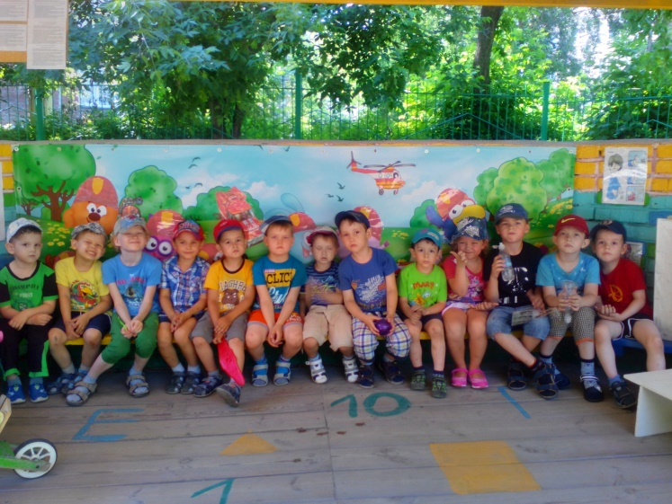

**Вот так у нас проходили беседы по теме проекта** 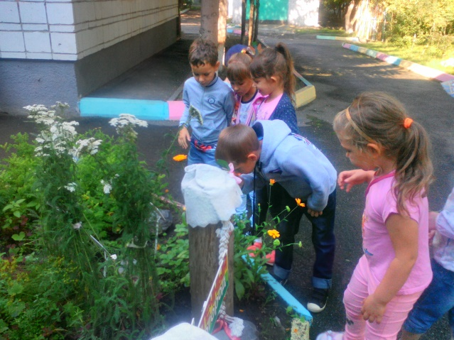 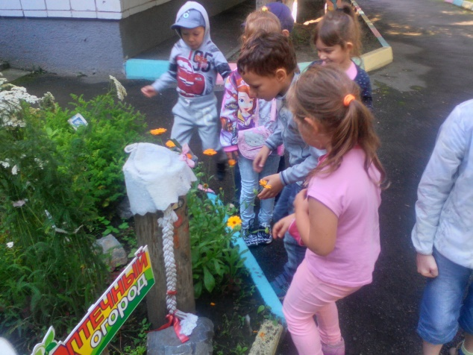

**Определяли как пахнет растение Знакомились с календулой**

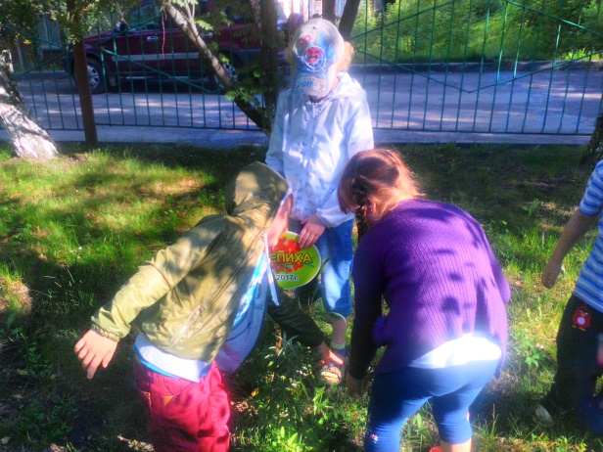 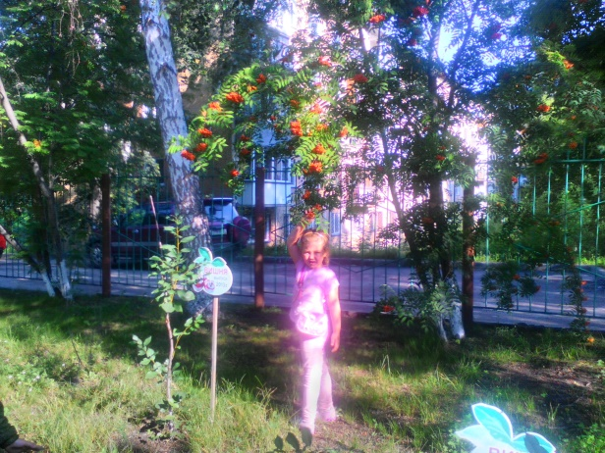

**Узнали, что есть не только лекарственные травы, но и деревья.**

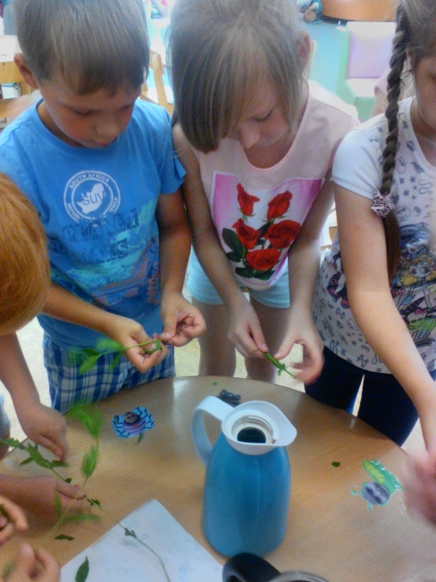 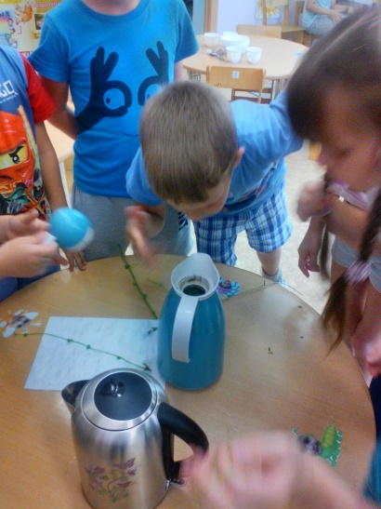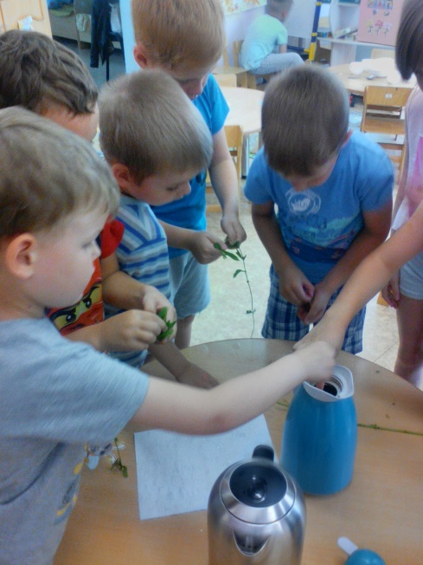

**Заваривали и пили с мяты чай**

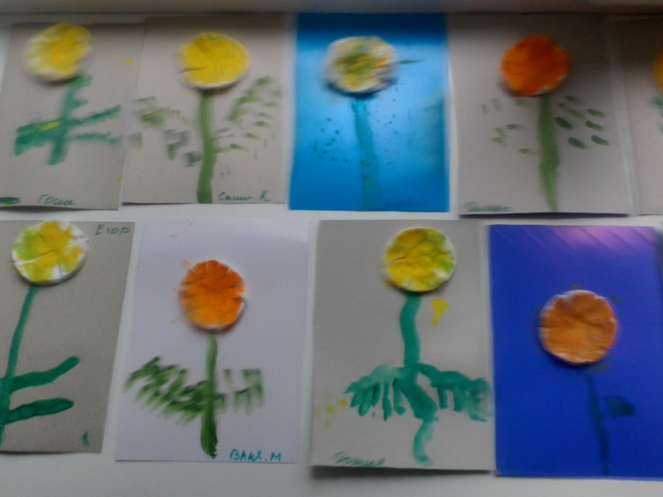

**Аппликация « Одуванчик» из ватных дисков**

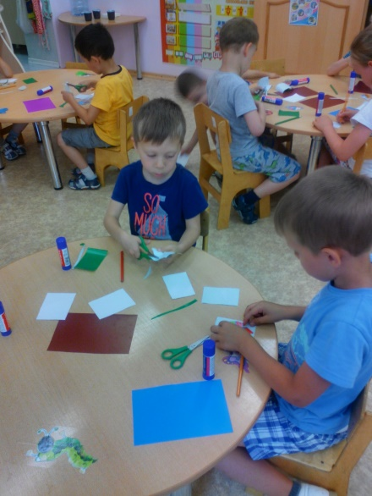 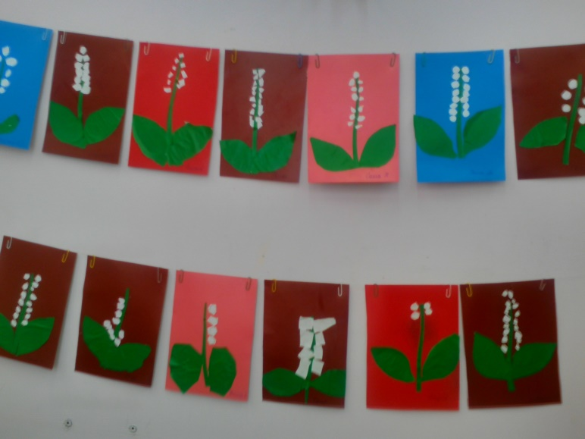

**Аппликация подорожник**

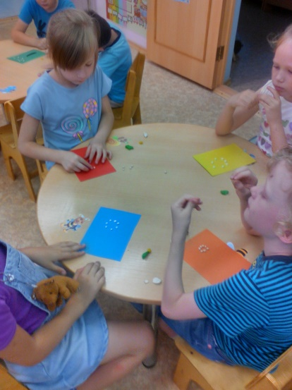 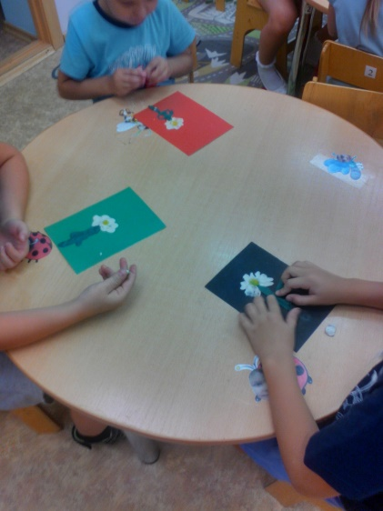

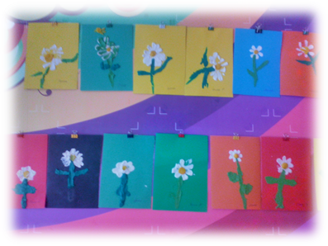**Лепка «Ромашка»**

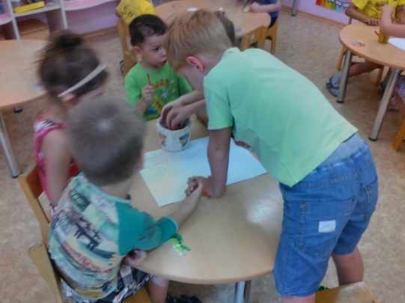 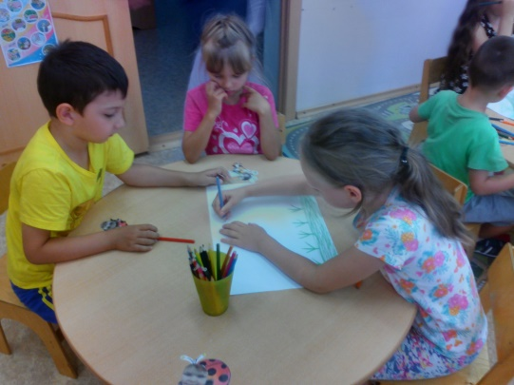

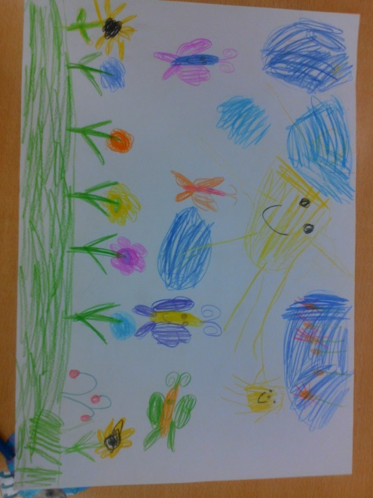 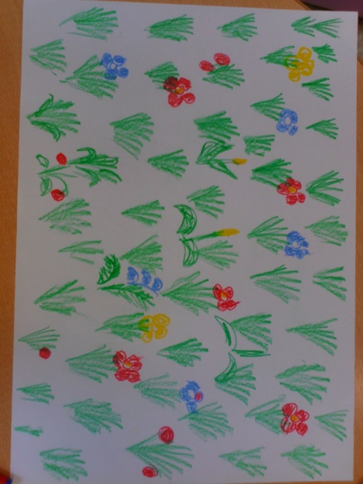

**Коллективные работы по рисованию «На лугу»**

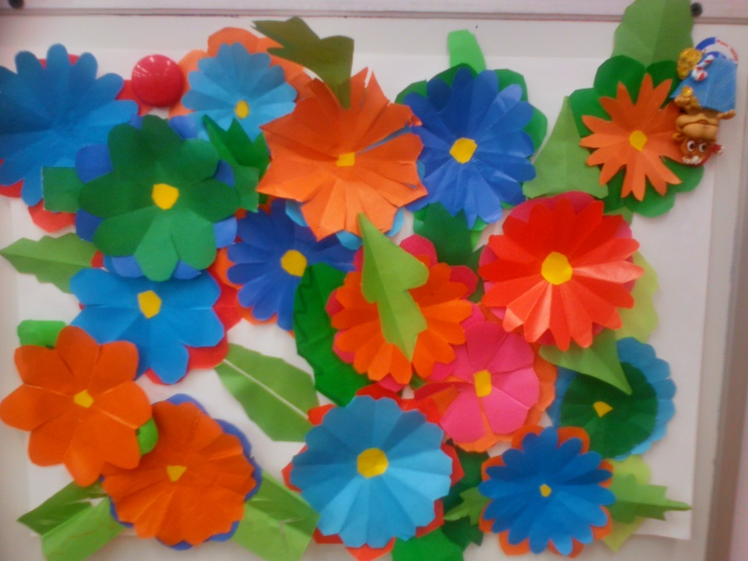

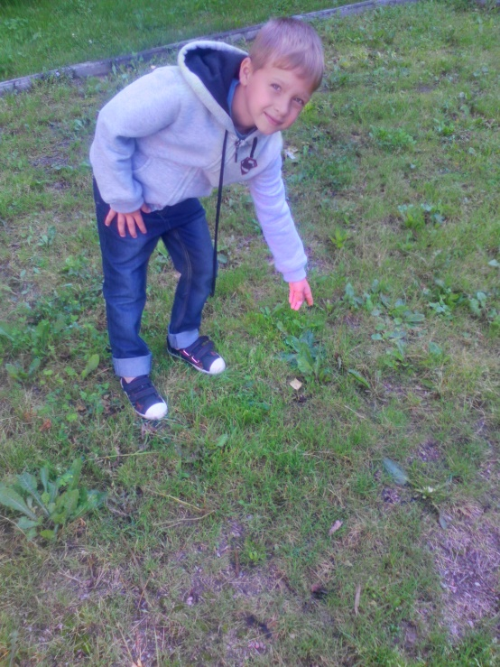 **Коллективная аппликация «Цветы»**

**Ищем на участке лекарственные травы**

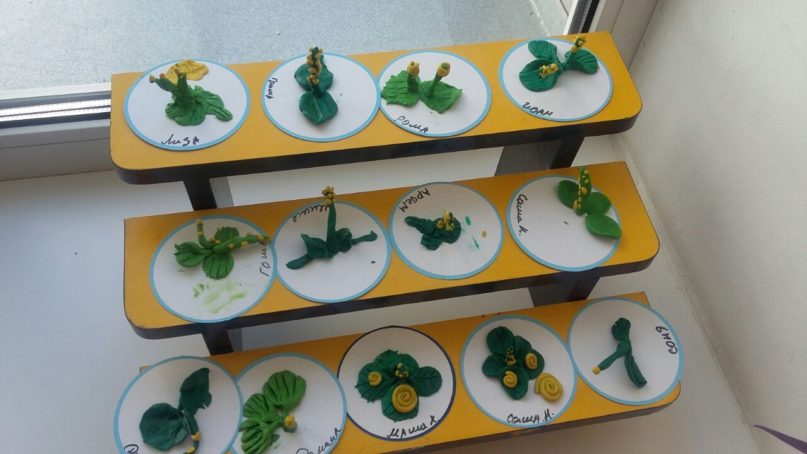

Лепка «Чудо-растение»

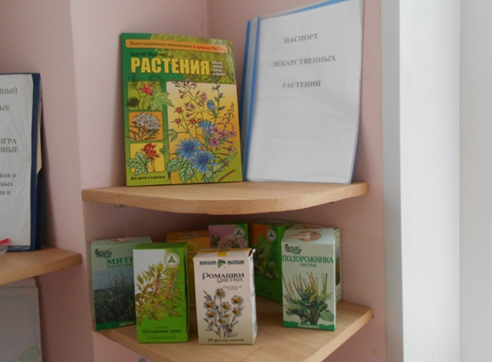

Пополнили аптеку лекарственными травами

**Консультация для родителей**

Лекарственные растения. Правила лечения - это полезно знать…

Осложнений у детей после приема различных медикаментозных средств боятся все родители, тем более, для этого есть серьезные основания. Поэтому врачи сегодня изучают и используют в практике лечения детей лекарства растительного происхождения. По данным отечественных и зарубежных медиков, при фитотерапии частота осложнений не превышает 1%, в то время как при медикаментозном лечении осложнения возникают у каждого

третьего-четвертого ребенка. Лекарственные травы помогают быстро и надежно избавиться от многих недугов, но не занимайтесь самолечением, а обязательно посоветуйтесь с врачом. Это особенно важно, если у ребенка есть предрасположенность к аллергии.

• Детям с гастритом и пониженной кислотностью в период, предшествующий сезонным ухудшениям, следует пить сборы подорожника, ромашки, мяты и мелиссы. • Если ваш ребенок реагирует на изменение погоды обильным газообразованием, то при первых признаках непогоды дайте ему чай из фенхеля, ромашки и укропа. • При повышенной нервной возбудимости перед приходом гостей или другим «стрессовым» событием для профилактики следует дать ребенку настои корня валерьянки, пустырника, шишек хмеля и синюхи голубой. • Ребенку, склонному к эмоциональным реакциям, летом рекомендуется спать на подушке, набитой молодыми шишками хмеля. • Если ребенок к вечеру перевозбужден, то дайте ему понюхать настой корня валерьяны — по три-четыре вдоха каждой ноздрей попеременно. • Детям, которые реагируют на первые ягоды поносом и тошнотой, стоит заварить мяту перечную в пропорциях 2 чайных ложки на стакан воды. Пить настой нужно небольшими глотками в течение дня. • При расстройстве кишечника помогает фитосбор из зверобоя и тысячелистника. • Боль от укуса комара, овода или пчелы проходит, если потереть укушенное место размятым перышком зеленого лука. • С проявлениями кожной аллергии помогают справиться брусника обыкновенная, горец птичий, зверобой, калина, шиповник и другие. Если вы решили использовать лекарственные травы для лечения своего малыша, необходимо соблюдать следующие правила:

— Проконсультируйтесь у врача-фитотерапевта или врача общего профиля, который знает состояние здоровья ребенка. — Лекарственные растения каждому малышу назначаются строго индивидуально в соответствии с диагнозом, с учетом сопутствующих заболеваний и точным знанием действия фито-препаратов. — Для детей от младенчества до трех лет используются сборы из одного, двух, максимум трех растений. Детям постарше можно принимать сборы более сложного состава. — Детям противопоказаны сильнодействующие и ядовитые лекарственные растения: эфедра, безвременник, белена, дурман, плоды мордовника, багульник, чистотел, барбарис, чилибуха и некоторые другие. — Помните, что передозировки лекарственных растений небезопасны. Приобретая травы в аптеке, на упаковке вы видите дозы, рекомендованные для взрослых. Для детей действуют другие нормы —

для расчета можно использовать такой способ: доза для взрослого принимается за единицу, а ребенок должен получать часть дозы